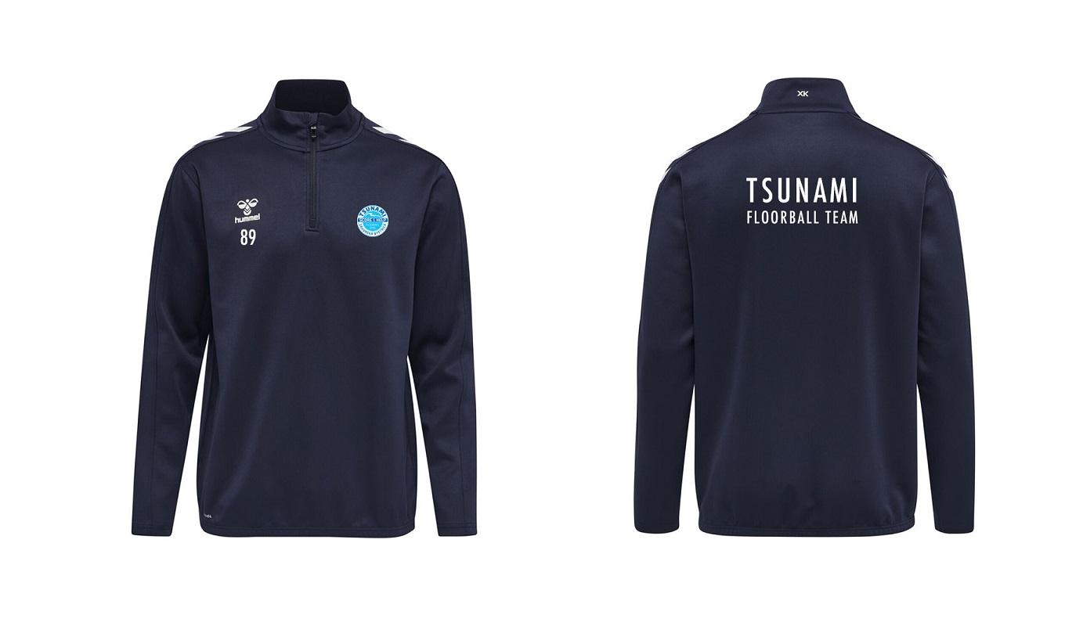
Športová mikina Hmlcore xk poly zip sweat
JR veľkosť 116, 128, 140, 152, 164, 176 35,- EUR
SR veľkosť S, M, L, XL, XXL 40,- EUR

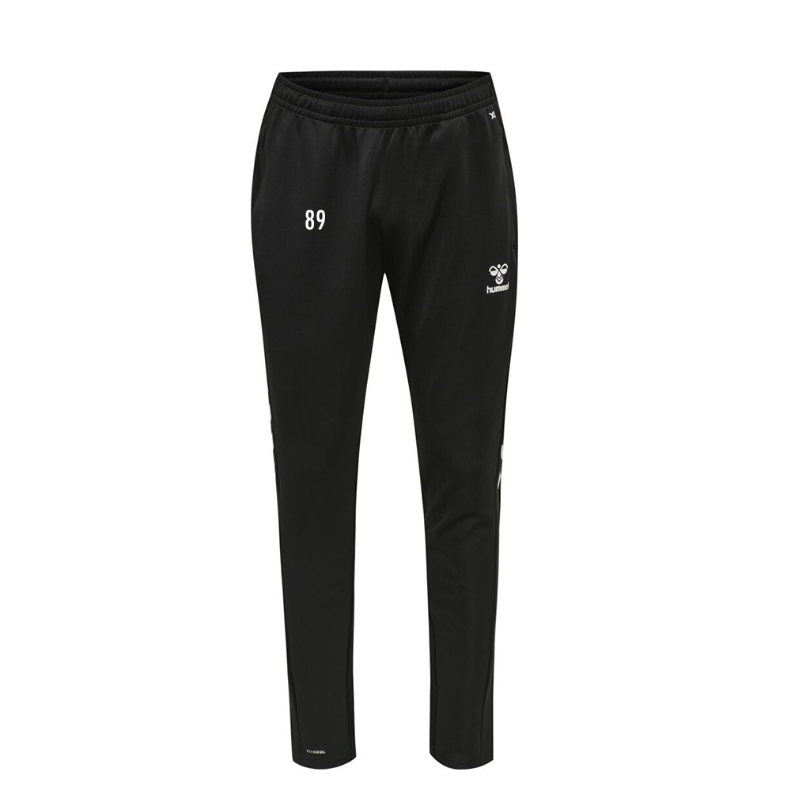

Tepláky Hmlcore xk training poly pants/čierne
JR veľkosť 116, 128, 140, 152, 164, 176 25,- EUR
SR veľkosť S, M, L, XL, XXL 30,- EUR
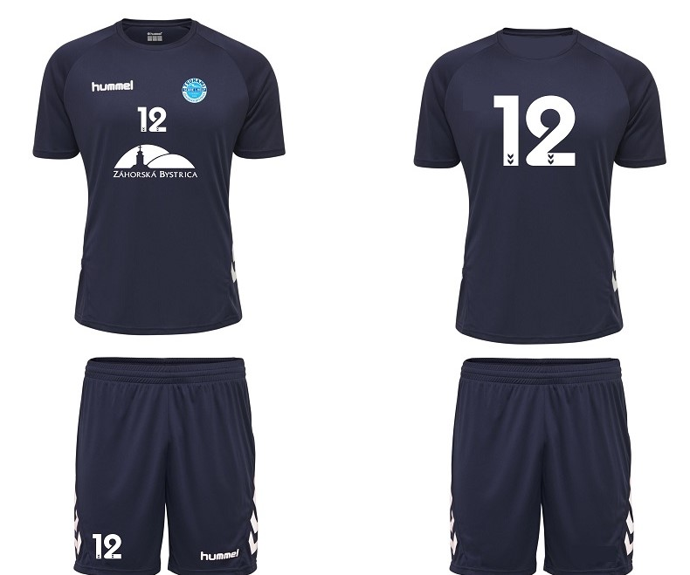
Tréningový set Hmlpromo set
JR veľkosť 116, 128, 140, 152, 164, 176 30,- EUR
SR veľkosť S, M, L, XL, XXL 35,- EUR

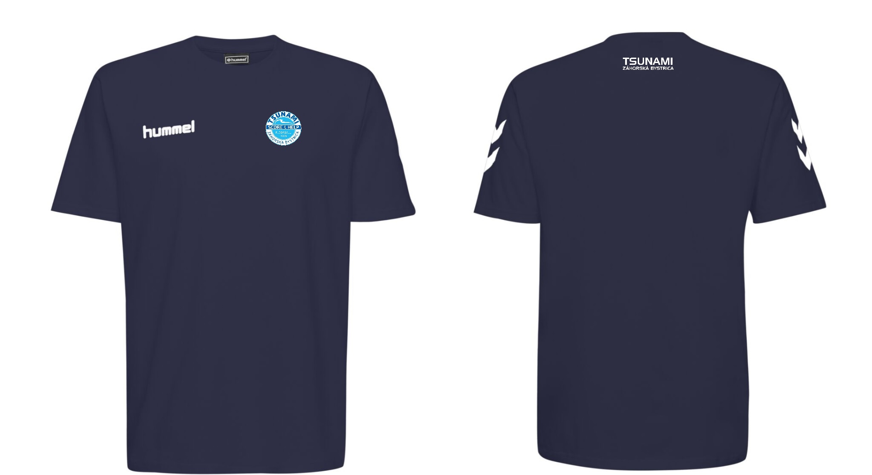

Vychádzkové tričko bavlna Hmlgo cotton t-shirt
JR veľkosť 116, 128, 140, 152, 164, 176 20,- EUR
SR veľkosť S, M, L, XL, XXL 20,- EUR

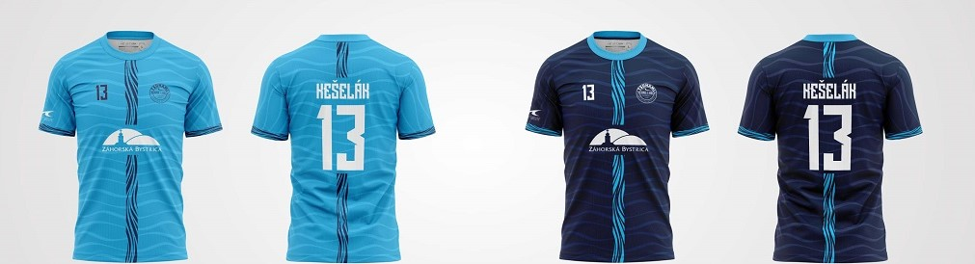

Športový dres/tričko (hráči majú svoj dres/tričko)
JR veľkosť 116, 128, 140, 152, 164, 176 25,- EUR
SR veľkosť S, M, L, XL, XXL 25,- EUR

